Арканоид

Игра на canvas

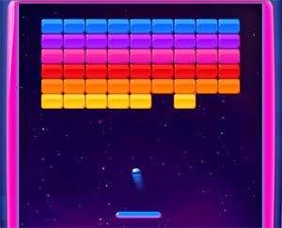

Для всех типов людей любого возраста

**Группы людей:**

Дети, офисные работники, домохозяйки и т.д.

**Функционал:**

Управление платформой для отскока шара с помощью мыши.  
Подсчёт количества очков.  
Таблица рекордов.